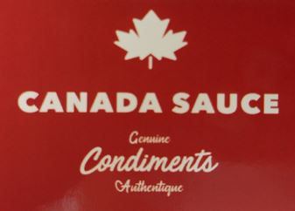

UPC : 1374793
Nom du produit : Relish Sucré
Product name : Sweet Relish
Brand name / Marque de commerce : Canada Sauce
Ingrédient : concombre ,vinaigre, sucre de canne biologique, oignon, graine de moutarde, sel, épices, gomme xanthane.
Contient : Moutarde
Ingredients: cucumber, vinegar , organic cane sugar, salt, spices, Xanthan gum.
Containt : Mustard
Pack size / poids emballage : 18,9 L (5 Gallons)
Storage condition / condition d’entreposage : Réfrigérer après ouverture, refrigerate after opening.
